1 - saper fronteggiare l’imprevedibilità e la caotica incertezza del futuro
Hannah Arendt scrive in VITA ACTIVA a proposito della imprevedibilità del
processo avviato dall’”azione” degli uomini che la facoltà di fare e di mantenere delle
promesse, è rimedio per affrontare la obiettiva caotica incertezza del futuro,
ESSERE EDUCATI a vincolarsi con delle promesse, SIGNIFICA essere in grado di
dare il proprio contributo al “gettare nell’oceano dell’incertezza, quale è il futuro per
definizione, isole di sicurezza”, senza queste “isole di sicurezza”, “nemmeno la continuità
.. sarebbe possibile nelle relazioni tra gli uomini.” ( H. Arendt VITA ACTIVA 2005 Pag. 175).
Essere persone che sappiano vivere “la condizione umana della pluralità”, che siano
consapevoli del fatto che ” gli uomini e non l’Uomo, vivono sulla Terra e abitano il mondo,”
( H. Arendt VITA ACTIVA 2005 Pag. 7) e che siano consci del bisogno che abbiamo degli altri
per realizzare noi stessi.
Sono gli altri infatti che confermano la nostra identità in base al nostro promettere e
mantenere le promesse. “Senza essere legati all’adempimento delle promesse, non
riusciremo mai a mantenere la nostra identità”. È la relazione con la pluralità degli altri
che ci rende possibile l’esercizio di questa facoltà ,perché senza gli altri il promettere e il
mantenere sarebbe solo una parte recitata di fronte a se stessi.
La facoltà di fare e di mantenere delle promesse riposando su esperienze che
non abbiamo solo con noi stessi, ma su esperienze che abbiamo con gli altri, stabilisce un
principio-guida per la nostra vita di relazione.
In base a questo principio-guida il codice morale che sancisce ciò che è giusto e
ciò che è sbagliato, non è determinato da una relazione tra me e me stesso, ma è
interamente legato alle relazioni con gli altri . (cfr. H. Arendt VITA ACTIVA 2005 Pag. 175). .

2 - l’incertezza: per quanto dipende dalla natura umana
Vi sono ulteriori osservazioni che sovrastano le precedenti, importanti per inserirsi
nel mondo umano con la parola e con l’azione.
Sono osservazioni che aiutano a non perdersi nel mare dell’incertezza e a non
tentare di sottrarsi alle ansie che l’incertezza provoca, cercando rifugio nella certezze che
talvolta ci sembra di trovare affidando ad altri: santi, capi, padroni, sciamani,
arruffapopoli, la facoltà di assumere decisioni che riguardano noi stessi.
Prima osservazione: L’incertezza è ineliminabile.
Dipende dalla casualità degli eventi naturali, dipende dall’imprevedibilità delle nostre
azioni che scaturisce dall’”oscurità del cuore umano” e “dall’impossibilità di predire le
conseguenze di un atto in una comunità di uguali dove tutti hanno la stessa facoltà di
inserirsi nel mondo umano iniziando qualcosa di nuovo, di propria iniziativa ( H. Arendt VITA
ACTIVA 2005 Pag. 180)
Seconda osservazione: “È nella natura del cominciamento che qualcosa di nuovo
possa iniziare senza che possiamo prevederlo in base agli accadimenti precedenti,
qualcosa di nuovo che si verifica sempre contro le tendenze prevalenti della statistica e
della probabilità, che a tutti gli effetti pratici quotidiani corrispondono alla certezza.”
Terza osservazione :L’incertezza è il prezzo da pagare come condizione della
libertà.
Da queste tre osservazioni scaturisce una chiara indicazione per viver bene in
una situazione di incertezza: gli uomini devono essere educati ad amare la libertà, a
godere della “gioia di abitare insieme con gli altri in un mondo la cui realtà è garantita per
ciascuno dalla presenza di tutti” ( H. Arendt VITA ACTIVA 2005 Pag. 180)

Se sapranno apprezzare tutto questo, saranno disponibili a pagare il prezzo
dell’incertezza come condizione della libertà, saranno disponibili ad accettare di non
essere gli unici padroni di ciò che fanno, accetteranno di non essere sempre a
conoscenza delle conseguenze dei propri atti, di non poter contare su un futuro certo.
Saranno uomini e donne capaci di compiere ciò che è infinitamente improbabile, di
realizzare l’inatteso perché vivranno nella convinzione che, anche se devono morire , non
sono nati per morire ma per incominciare”. ( H. Arendt VITA ACTIVA 2005 Pag. 182)

L’ULTIMA LEZIONE di Zygmunt Bauman
Centro per l’Arte Contemporanea Luigi Pecci di Prato
MOSTRA. La fine del mondo, a cura del direttore Fabio Cavallucci 16/10/2016
Lezione sulla fine del mondo
Nota negli stessi giorni Z. Bauman tenne una lezione al Teatro della Pergola di Firenze sul tema delle identità culturali e sulle difficoltà del dialogo.
“ il vero dialogo avviene tra chi la pensa diversamente”
“ perché il dialogo è difficile? Perché temiamo di dover ammettere che abbiamo torto”
“per superare questa difficoltà ci manca una strategia”
(secondo me la ricerca di questa strategia potrebbe essere la premessa per l’incontro tra culture diverse., ma anche la premessa per ogni incontro che si voglia che sia un incontro democratico
una strategia da adottare per facilitare le possibilità di cambiare opinione. – per imparare a concepire i luoghi di incontro come luoghi democratici, intendendo con ciò luoghi in cui entriamo ovviamente con le nostre opinioni, ma accettiamo la possibilità di uscirne con opinioni diverse da quelle con cui siamo entrati.)

Dalla prefazione di Fabio Cavallucci:
la mostra non era su “la fine del mondo in senso apocalittico”, ma “era una visione del mondo da lontano, come se vedesse il nostro presente da migliaia di anni luce lontano.
Lavori citati e apprezzati da Bauman
Qiu Zhijie la mappa del sapere Una grande mappa del sapere di tutti i tempi in cui le ideologie diventano isole e fiumi e monti e mari e laghi, dove il progresso che solitamente immaginiamo diacronico si appiattisce in un unico spazio sincronico.
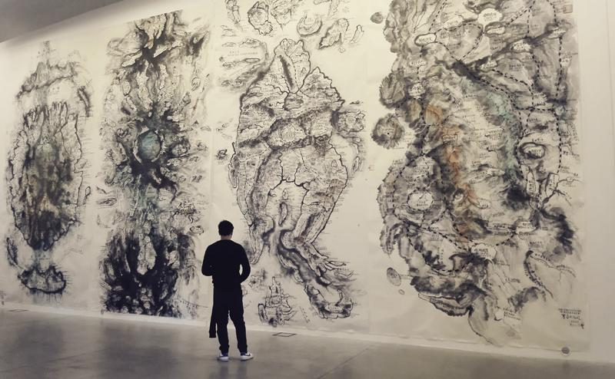
“ Penso che una mostra intitolata La fine del mondo potrebbe essere una riflessione sulla trasformazione e sul cambiamento di ciò che ci circonda piuttosto che sulla sua presunta scomparsa. Ogni oggetto è il risultato di un processo, e le mie mappe cercano di presentare questa situazione di costante mutamento.
Per la mostra di apertura ho intenzione di concentrarmi sull’idea di mappa, magari una mappa della vita degli uomini, oppure delle idee e dei comportamenti,

nel disegnare una mappa ciò che più mi interessa è la dimensione relazionale delle mappe. Non mi interessa discutere dell'oggetto in sé, come se fosse posizionato in un luogo ''vuoto'' di relazioni. Il significato di un oggetto è determinato dal tempo storico, dal luogo in cui si trova. Per alcune persone un libro può essere una cosa di grande valore, ma per altre un noodle può essere molto più importante di un libro. Creare delle mappe vuol dire indagare come e quando alcuni concetti si sono congelati e cristallizzati in una forma di senso, vuol dire comprendere ed ''aprire'' le relazioni tra le cose che ci circondano. Non si tratta di una rappresentazione delle relazioni esistenti, ma piuttosto della creazione di nuove forme di senso, e con esse di un nuovo e più autentico mondo. È questo l'aspetto più importante delle mappe. Le persone poi aggiungono la loro dimensione soggettiva, che si basa sulle loro personali mappe mentali. Ognuno è un cartografo, in verità” . (cfr. mappa e territorio)

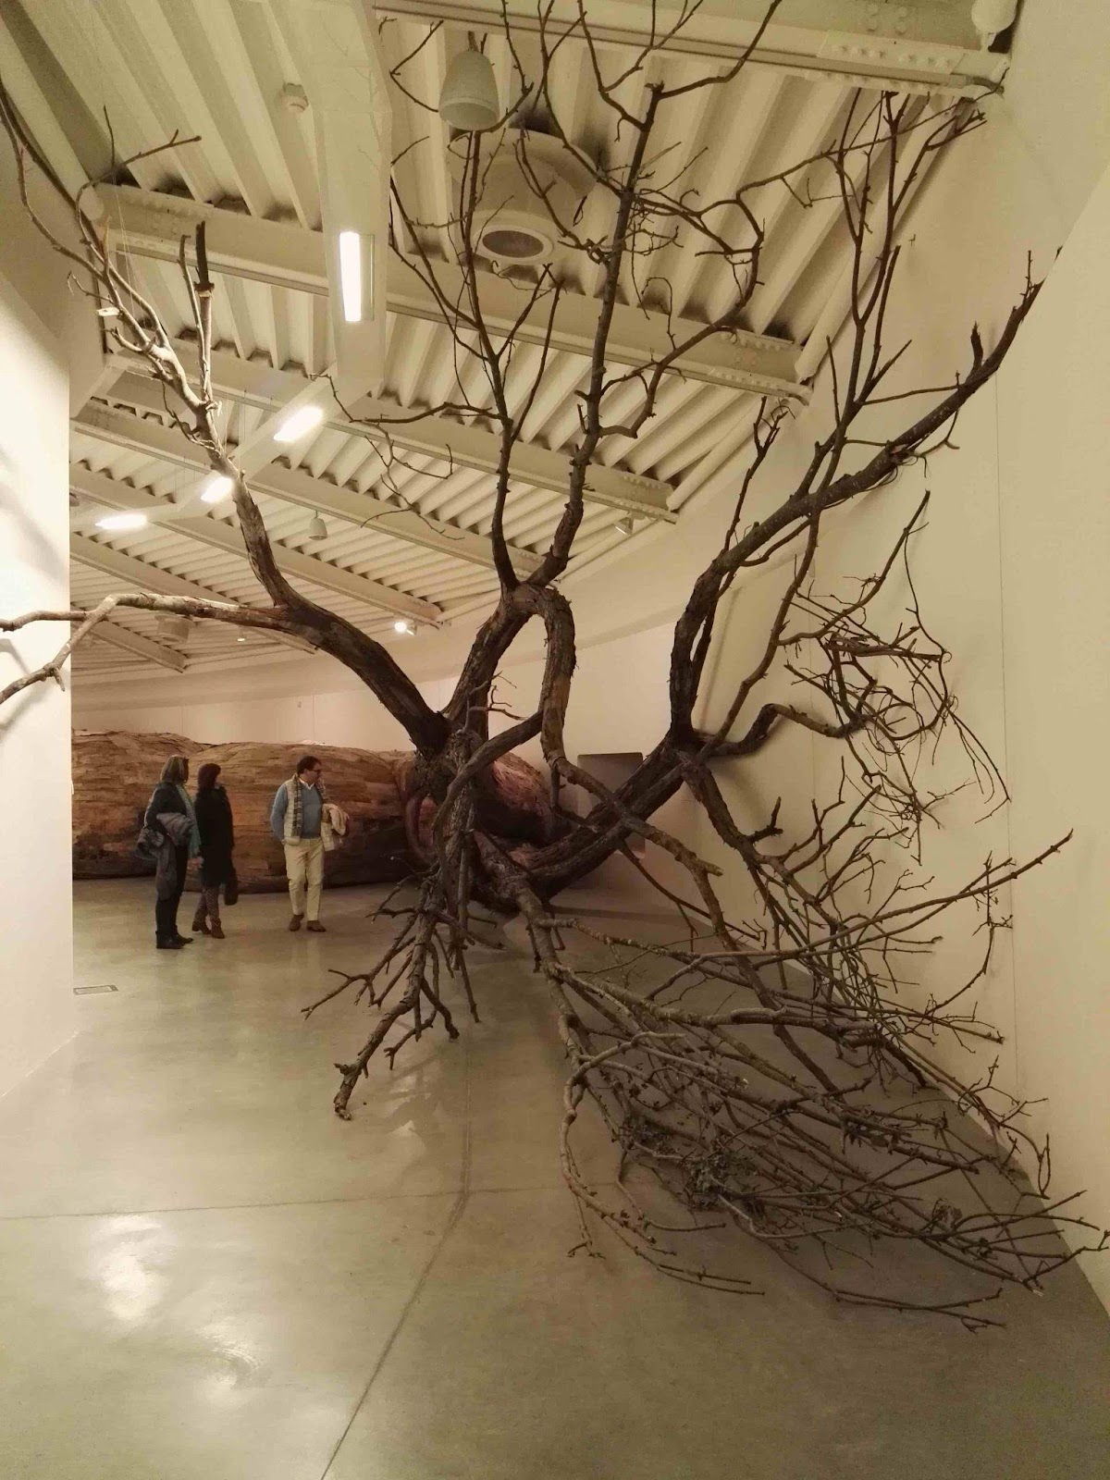

“Transcorredor” di Henrique Oliveira, 2014 @ Centro Pecci di Prato – La fine del mondo
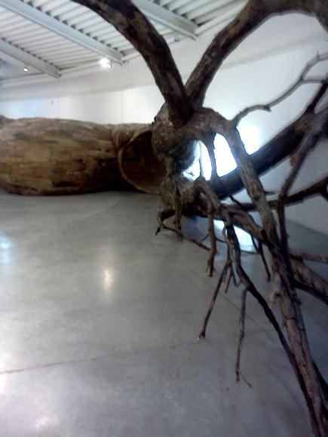
HENRIQUE OLIVEIRA
Il lungo corridoio di Henrique Oliveira che porta i visitatori dalla coppia di australopitechi, dalle caverne, all’arte , al mondo delle guerre, alle dittature…..

Bauman parla del sentimento che questo senso della fine del mondo produce nelle persone, un sentimento di incertezza che ci attanaglia più di prima, fa sì che non possiamo immaginare che cosa succederà domani
È un sentimento di incertezza che da sempre attanaglia l’umanità,
cfr. cit. da Una giornata di Pirandello
“Non ricordo più affatto di dove sia partito, dove diretto; e se veramente, partendo, avessi con me qualche cosa. Mi pare nulla. Nel vuoto di questa orribile incertezza”
Il senso positivo dell’ultima lezione di Bauman :
tutto ciò non può impedirci di continuare ad operare, a costruire, a lavorare per un mondo migliore.

Dall’introduzione di WLODECK GOLDOKORN
Bauman come intellettuale pubblico
Chi è l’intellettuale pubblico:
in occidente.
nella tradizione giudaica i profeti: uomini contro il potere
Anarchici, iconoclastici, irriverenti
nella tradizione cristiana: dove potere e sapere coincidono, soprattutto
nella tarda modernità

nascita dell’intellettuale pubblico<<<<<<<<<<<<<<<<<<<<<<<<<<<<<<. Emile Zola:
l’intellettuale pubblico
- Vive nelle piazze
- Parla spesso di cui non è proprio esperto, ma è sostenuto dalla sua autorità morale, dalla frequentazione delle sfere dell’etica e dell’estetica

L’ultima lezione
“mi concentrerò sui motivi che spingono le persone, in un certo momento della loro storia, a dedicarsi con un’attenzione e un interesse particolari a predizioni, a congetture e manifestazioni di panico al pensiero di una possibile fine del mondo.
Hannah Arendt “se il compito della sfera pubblica è gettare luce sugli affari degli uomini in modo da creare uno spazio di immaginazione in cui gli uomini possano mostrare con le loro parole e con le loro azioni, nel bene e nel male la loro natura, il buio si verifica quando queste luci vengono spente a causa della crisi di fiducia, dell’invisibilità del potere, del discorso che anziché rivelare nasconde”
NEI TEMPI BUI OCCORRE FARE DA GUARDIANO DELLA LUCE.
Viviamo in una condizione di costante incertezza: è la sensazione di non poter prevedere come sarà il mondo quando ci sveglieremo la mattina seguente, è la fragilità, l’instabilità del mondo.
Tre esempi:
- Collasso istituti di credito 2008
Crolla l’illusione che il domani sarebbe stato migliore, che il progresso avrebbe annullato il debito: è arrivato il collasso del sistema
- Profughi siriani
Stranieri che avevano perso tutto che si volevano assimilare a noi. Il nostro panico: coscientemente o meno abbiamo visto la possibilità che una simile disgrazia capitasse a noi
- Terremoti
La fragilità del nostro apparente benessere.

UN CAMBIAMENTO DI PARADIGMA nell’interpretare l’incertezza - Pag. 10
1775 terremoto di Lisbona
discussione degli intellettuali del tempo: che senso aveva una tragedia del genere. Come Dio potesse permettere…
Voltaire: la natura è cieca, colpisce con la stessa imparzialità e la stessa indifferenza le persone buone e le persone cattive. Non fa selezioni non punisce. Distribuisce a caso la sua furia. Se volete un mondo che sia in linea con l’etica umana e la ragione umana, dovete conquistare la natura.
elimineremo ogni difficoltà grazie a due armi molto potenti: la scienza e la tecnologia:
1 – la minaccia proveniente dalla natura (vedi sopra)
2 – i pericoli provenienti dall’uomo: odio, crudeltà ….
3 – i limiti miei, nostri, la mancanza di risorse, l incompetenze, la nostra incapacità di mantenere la nostra vita in ordine.
Sotto questa speranza c’è l’idea di progresso, c’è la fede nella ragione
Nello stesso secolo Vivaldi componeva la cantata Nisi Dominus aedificaverit domum, eseguita nelle chiese di Venezia in alcune festività, in cui si manifestava la fiducia che l’opera dell’umanità era sorretta dall’intervento divino
Sotto questa fiducia c’è la fede in una provvidenza che interviene

Il futuro ha una certezza: Il mondo ha tanti difetti, ma possiamo renderlo migliore

2016, Il futuro equivale all’ignoto, il futuro equivale a non sapere cosa potrà accadere.

Ilya Prigogine Isabelle Stengers
L’universo vive governato da contingenze, accidenti coincidenze, insomma dal caso
Affidarsi alla coerenza dell’universo, alla sua stabilità o prevedibilità non è dunque possibile.
DUBITIAMO di poterlo rendere migliore, non vi è nulla su cui possiamo contare per renderlo migliore
Tante novità che il futuro ha portato con sé nel suo accadere si sono rivelate spiacevoli.
“i ragazzi che si sono affacciati all’età adulta nel secondo millennio, a differenza delle generazioni precedenti non considerano assodato che potranno avere per sé il posto in società conquistato dai genitori.”
Non crediamo più nella possibilità di migliorare il mondo che troviamo

Pag. 14 RETROTOPIA
Tutte le utopie avevano una cosa in comune: erano collocate da qualche parte nel futuro.
“Io penso che stiamo perdendo fiducia nel futuro. non crediamo più che sia favorevole, che potrà risolvere i nostri problemi, e se gettate uno sguardo sul nostro mondo contemporaneo vedrete il diffondersi di tradizioni che guardano al passato.”
La RETROTOPIA sta prendendo il posto dell’UTOPIA
Ma “il passato è immaginario quanto il futuro” e la RETROTOPIA è altrettanto illusoria che l’UTOPIA.
“se anche conoscessimo tutti i segreti sul funzionamento delle cose, non avremo né le capacità, né gli strumenti per impedire alle cose spiacevoli di accadere.”

Dal centro Pecci : la missione dell’arte: spingere le persone a continuare il lungo viaggio verso la dignità umana: la capacità di pensare, analizzare criticamente, andare al fondo delle cose: rendendo nuove le cose che ci appaiono familiari, scoprendo il legame tra le cose mutando cose sconosciute in cose familiari

La pubblicazione della relazione fatta da Bauman per l’inaugurazione della mostra del Centro Pecci: La fine del mondo è stata accompagnata dala pubblicazione del saggio inedito
L’EREDITÀ DEL XX SECOLO E COME RICORDARLA
Una riflessione che può aiutarci a capire attraverso quale evoluzione delle nostre concezioni della vita, della storia, del mondo si sia giunti agli attuali paradigmi di pensiero.

L’IDEA DI UN ORDINE CIVILIZZATORE:
All’’inizio dell’età moderna la natura veniva vista come la principale fonte di incertezza per la vita umana.:
eventi meteorologici, carestie, malattie,
pericoli nelle regioni inesplorate non ancora raggiunti dallo zelo ordinatore dell’umanità
La condotta incivile degli umani ( si comportano come bestie), l’aggressività naturale
Il mito dell’età moderna: gli esseri umani con l’uso della ragione riuscivano a tirarsi fuori dal pantano del mondo precivilizzato.
Fiducia incrollabile nella capacità di migliorare la natura.
Superiorità della ragione sulle “cieche forze naturali”
L’aspetto più intollerabile di tutte le cose naturali la loro condotta, accidentale e fortuita, sfuggiva al controllo dell’uomo e ne mandava in frantumi i progetti

L’IDEA DI UN ORDINE CIVILIZZATORE: una visione della condizione umana in cui veniva eliminato tutto ciò che non era autorizzato a far parte di quell’ordine.
Per giungere al momento in cui non rimarrà nessun buco nero di ignoranza nessuna perversa incertezza.
Carl Schmitt: Stato Sovrano
“sovrano” colui che decide dello “stato di eccezione”
Lo Stato moderno consiste nel gestire le faccende umane con l’esclusione di tutto ciò che è ingestibile e pertanto indesiderabile.
Giorgio Agamben l’aspetto costitutivo dello Stato sovrano è “la relazione di eccezione”, tramite la quale, “si include qualcosa unicamente attraverso la sua esclusione e che la regola afferma se stessa stabilendo i limiti della sua applicazione”
Lo Stato moderno consiste nel gestire le faccende umane mediante l’esclusione di tutto ciò che è ingestibile e pertanto indesiderabile.

L’incertezza : tutto quello che la provocava:
Quello che era riluttante a farsi gestire Quello che non si lasciava categorizzare
Quello che era scarsamente definito, trasversale alle categorie, ambiguo, ambivalente)
Era la principale e la più venefica delle sostanze inquinanti che andavano escluse dal preteso ordine creato dall’uomo. Pag. 22
L’attività di pulizia e l’obiettivo della purezza rappresentavano il senso ultimo dello Stato moderno.

L’avventura totalitaria ( Auschwitz, Kolima ) non fu un’aberrazione, un accidente della storia spiegabile e liquidabile come la deformazione cancerosa di un corpo politico moderno altrimenti sano., ma uno sforzo prolungato per forzare l’adattabilità di quel corpo fini alle sue estreme possibilità Pag. 33
Omicidi categoriali
Differenze da altre stragi:
- sterminati perché assegnati a una categoria da sterminare
-non è una lotta tra due forze ognuna delle quali mira a distruggere l’altra Pag. 35

La memoria Pag.40
La memoria dell’Olocausto rende il mondo migliore, più sicuro, o un posto peggiore e più pericoloso?
Heidegger: l’Essere è una continua ricapitolazione Paul Ricoeur: i due aspetti dell’identità:
l’ipseità: la differenza che rasenta l’unicità
la medesimezza: identità con se stesso nel tempo
(ciò vale per gli individui, per i gruppi)
i gruppi che perdono la loro memoria perdono la loro identità
ma la memoria è un dono ambivalente: un dono e una maledizione
la memoria non conserva tutto il passato, seleziona, interpreta, non riproduce il passato integrale
raccontare una storia è prendere posizione sul corso degli eventi passati
non esiste storia senza narratore.

IL RACCONTO DELLA STORIA Pag. 41
Il passato non interferisce immediatamente col presente, ogni interferenza è mediata dalla storia
Presentare la storia come MAESTRA GRANDIOSA DEL PASSATO
è un modo per nascondere il lavoro di rielaborazione necessario per trasformare il passato in storia
è un modo per sentirci nel giusto
la rielaborazione del passato per trasformarlo in storia oscilla tra due “trappole”: la sacralizzazione e la banalizzazione.

SACRALIZZAZIONE (Todorov ) Pag. 45
Trasformazione di un evento passato in un evento unico, differente da qualsiasi altro. Ogni comparazione è considerata sacrilega.
Per gli INDIVIDUI
Un certo livello di sacralizzazione è inevitabile se si vuole che la memoria adempia il suo ruolo nell’autoaffermazione dell’identità individuale.
“certe aree di interiorità resistente alla comunicazione, esperienze personali ineffabili sono indispensabili per il mantenimento di individualità autentica, gli individui devono essere assertivi
L'assertività si può definire come la capacità di un soggetto di riconoscere
le proprie esigenze e di esprimerle all'interno del proprio ambiente.
Per i GRUPPI
I gruppi si costituiscono condividendo le memorie, non nascondendole.
La memoria è pensata per essere comune, per essere trasformata in proposta per il presente e per il futuro.
Deve essere protetta dal tentativo di sacralizzazione
Todorov
“la sacralizzazione impedisce di trarre lezioni generalmente valide da casi particolari”
“impedisce la comunicazione tra passato e presente”
Rifiuta ad altri gruppi il beneficio che può derivare dall’apprendimento e dalla memorizzazione dell’esperienze altrui (egoismo dannoso al gruppo stesso)

BANALIZZAZIONE
Confutazione di qualsiasi originalità dell’esperienza di gruppo. Priva a priori il messaggio di quel valore unico che può giustificare la necessità di un gruppo di dialogare con un altro.
Non c’è nulla che i gruppi possono imparare dal fatto di condividere le esperienze della loro coabitazione
Pag. 49
Da questa affermazione si potrebbe trarre la conclusione che, dato che le esperienze si ripetono ovunque uguali, per esplorare le ragioni del destino di un gruppo dovrebbe bastare concentrarsi sul comportamento del gruppo stesso

Sacralizzazione e banalizzazione sminuiscono o negano l’importanza ai fini della sopravvivenza del dialogo tra i gruppi e della condivisione di esperienze di gruppo che di regola vengono vissute separatamente. Rendono entrambe impraticabile la via che conduce a questa comunanza.
La banalizzazione sostituisce una fantomatica similarità: tutti i nemici, una volta che sono stati qualificati come nemici, tendono a somigliarsi, alla similarità che conta davvero: la similarità tra i rapporti di potere e la moralità degli atti:
“ogni qualvolta e in qualsiasi luogo una forza onnipotente reprime la voce dei deboli e degli sventurati invece di dare loro ascolto, si colloca sul versante sbagliato del fossato che separa il bene dal male.”
La banalizzazione è un tentativo disperato, ma efficace fintantoché il forte resta forte e il debole resta debole, di negare questa verità.

Pag. 56 la sacralizzazione e la banalizzazione del genocidio distolgono l’attenzione da ciò che vada al di là dei problemi immediati della sopravvivenza del gruppo, dalle ragioni profonde dell’omicidio categoriale, che potrebbero essere comprese e contrastate solo andando al di là del ristretto orizzonte del gruppo.

Le letture sacralizzate o banalizzate dell’olocausto (dei genocidi) innescano sequenze schismogenetiche.
Cfr. schismogenesi in G. Bateson
Due tipi di sequenze scismogenetiche
da principio un gruppo, un individuo costringe un altro a fare qualcosa
1 - schismogenesi di tipo complementare:
la vittima manifesta sottomissione e dichiara obbedienza sperando di evitare il peggioramento della situazione. L’oppressore vista la loro docilità aumenta la sua violenza e le vittime sono sempre più sottomesse.
2 – schismogenesi di tipo simmetrico
La vittima si ribella aggredendo l’aggressore
Lo scambio di colpi si trasforma in competizione. Entrambe le parti sono convinte che tanto più saranno forti le proprie reazioni, tanto più sarà scoraggiato l’avversario. La sfida può aver termine solo con la distruzione degli avversari
Fintanto che le due prospettive sono all’opera le prospettive per la specie umana non sono incoraggianti. La speranza è che esista un modo per spezzare le catene schismogenetiche.
Eschilo: trilogia orestea
( Coefore il racconto di come Oreste, dieci anni dopo l'omicidio del padre Agamennone, torni ad Argo e, su ordine di Apollo, porti a compimento la propria vendetta )
Il coro: “dia morte in contraccambio” . “ripagare il nemico con mali, come non potrebbe essere pio? “
Elettra al fratello Oreste: “che chi uccise muoia in cambio con giustizia (….). questo io pongo nel mezzo, dicendo per loro questa cattiva preghiera”
Il coro: “in cambio di una lingua che odia, una lingua che odia sia il prezzo ( …. ) in cambio di un colpo che uccide un colpo che uccide si paghi”
“è legge che gocce cruente versate per terra domandino altro sangue”
“Dove avrà mai fine? Dove terminerà, dove verrà placate nel sonno la forza di Ate?
( Eumenidi il racconto della persecuzione delle Erinni nei confronti di Oreste a seguito dell'omicidio della madre per vendicare il padre)
Atena alle Erinni (infuriate per l’assoluzione di Oreste):
“non siete state vinte, ma veracemente … usci fuori la sentenza, senza offesa alle vostre prerogative…. Contro questa terra non scagliate grave rancore…..”

Mille volte nella storia successiva l’esortazione di <Minerva è stata ignorata, ma La strada che conduce dal predominio della vendetta al predomino della legge e della giustizia come mezzo per spezzare le sequenze schismogenetiche è stata tracciata.
Un giusto processo una giusta sentenza.
Ryszard Kapuścińki:
critica al riduzionismo: il riduzionismo che descrive ogni caso di genocidio a sé, come se fosse separato dalla nostra storia crudele e dalla storia di altre parti del pianeta è un mezzo per sfuggire gli interrogativi più brutali e fondamentali per il nostro mondo e per i pericoli che lo minacciano.
Quando gli episodi di omicidi categoriali vengono sacralizzati come tragedia privata delle vittime e dei loro discendenti, come qualcosa appartenete esclusivamente alla loro storia o vengono banalizzati come una censurabile e onnipresente manifestazione dell’iniquità umana, allora la riflessione comune sulle origini delle catene schismogenetiche, sull’azione comune per bloccarle si rivelano impossibili.

pag. 64 – 67 Un tentativo per rendere possibile la riflessione e l’azione comune Le diverse cause di omicidio categoriale sono manifestazioni di due varietà di razionalità strumentale caratteristiche del mondo moderno, corrispondono a due tipi di logica:
- logica societaria: è la costruzione dell’ordine, per la progettazione di una società superiore: come in un giardino in cui si tolgono le “erbacce” per farne un giardino ordinato
-logica comunitaria: di fronte al dissolvimento di tutte le strutture consuete e consolidate che consentono di vivere con sicurezza si cerca un punto fermo di un rifugio dall’angoscia alimentata da un contesto inaffidabile ed erratico, senza una gerarchia di valori ben definita, il rifugio sembra risiedere in una fedeltà esclusiva, in una compagnia che “l’uomo non separi” a causa della sua presenza primordiale “naturale”: si cerca di realizzare una community building
Bosnia Kossovo Sri Lanka

La differenza tra omicidio societario e omicidio comunitario:
omicidio societario; sterminati perché assegnati a una categoria da sterminare (L’Olocausto) “sospensione delle emozioni” - “giustificazione: aver agito per ordine superiore”, nascosto.
omicidio comunitario: è partecipato, esplicitamente voluto, gli assassini sono difesi dalla comunità che si intende costruire nei confronti di un tribunale per crimini di guerra.
Sono sorvegliati e perseguitati gli spioni, i voltagabbana, i più tiepidi tra quelli che sono assegnati alla categoria dei fratelli comunitari.
Per evitare che si ripeta: Imperativo di difficile attuazione
Tener presente che La divisione, la separazione, l’esclusione sono le principali cause dell’omicidio categoriale.
Il sistema del trattamento differenziato e della separazione getta le basi per una battaglia per la sopravvivenza.
Qualunque insegnamento in tema di coabitazione umana non può essere altro che universale.
il processo di globalizzazione in atto rapido e scoordinato ha condotto ad una dipendenza reciproca di portata globale, ma non è stato accompagnato da una società, da istituzioni di controllo, da un diritto, da un codice etico vincolanti che abbiano una portata planetaria.
Imperativo senza istruzioni per l’uso
Perciò dobbiamo ripetere ciò che propone Kapuściński:
“non essendovi alcun tipo di meccanismo, nessuna barriera legale, istituzionale o tecnica in grado di respingere efficacemente nuovi atti di genocidio, l’unica nostra difesa contro di essi risiede nell’elevazione morale degli individui e della società. Nella coscienza spiritualmente viva, nella volontà forte di fare del bene, nel costante e attento ascolto del comandamento “amerai il prossimo tuo come te stesso”
(Kapuściński Un siècle de barbarie)
E tener conto, per rispondere alla domanda degli scettici sull’efficacia del comandamento di fronte ai carri armati: “una lezione che la storia dell’omicidio categoriale ha insegnato…. È che amare il prossimo e indurre il prossimo ad amare te (al di là delle sue virtù, ad esempio virtù morali ) è il solo servizio ragionevole, efficace, duraturo che singoli individui o gruppi possono rendere al proprio amore per sé.”
(Bauman l’ultima lezione pag. 73

la situazione attuale:
il processo di globalizzazione in atto rapido e scoordinato ha condotto ad una dipendenza reciproca di portata globale, ma non è stato accompagnato da una società, da istituzioni di controllo, da un diritto, da un codice etico vincolanti che abbiano una portata planetaria
Non c’è un potere globale che assicuri a livello globale “il giusto processo e la giusta sentenza”, ma i danni, le minacce, più pesanti arrivano dallo “spazio esterno al di fuori di tutti i confini dove solo i più forti siedono in giudizio e solo i più deboli sono puniti.
Il potere non risiede più nella sfera politica. Il potere economico e militare scorrazza libero negli spazi planetari, mentre la politica, che poteva tenere a freno i suoi eccessi, resta, come prima, locale.
Sono all’opera due sequenze schismogenetiche planetarie:
la sequenza schismogenetica prodotta dalla concorrenza sfrenata per la violenza
la sequenza schismogenetica prodotta dai profitti sempre più esorbitanti e scandalosi
.
Le sequenze schismogenetiche sono ora globali e rendono gli strumenti sviluppati nel corso dei secoli per azioni da condurre nell’ambito dei confini dello Stato totalmente inadeguati.
ambedue le sequenze sono strettamente alleate per perpetuare il disordine planetario,
guardano con ostilità alla prospettiva del controllo politico. In un pianeta in via di globalizzazione nessuna delle due sequenze schismogenetiche può essere spezzata a livello locale.: non esistono soluzioni locali a problemi che hanno radici globali.
La causa della sopravvivenza e quella della giustizia tendono a confluire in un’unica causa che non po' essere perseguita a livello locale, con iniziative a livello locale, ma realizzate da un’umanità solidale.
Come mise in evidenza Gregory Bateson studiando i processi di schismogenesi (cfr. VERSO UN’ECOLOGIA DELLA MENTE pag. 98 ADELFI MI 1984), sia la risposta che porta l’aggredito ad accettare la sottomissione all’aggressore, sia la risposta che porta l’aggredito a ripagare l’aggressore con la stessa moneta, portano alla fine, per il carattere di rinforzo reciproco che hanno le azioni dei contendenti, a situazioni distruttive per entrambi.
Ciò che può interrompere questo processo distruttivo viene solamente dall’esterno, viene da una visione più ampia, globale che unisca gli antagonisti rendendolo consapevoli di un vitale interesse comune.
( cfr. il discorso sui tipi logici introdotto fa G. Bateson)
Noam Chomsky in Perché l’Ucraina (pag.74 e seg.) indica, quale sia attualmente il vitale interesse comune: affrontare assieme i problemi della guerra, delle fonti energetiche, dei cambiamenti climatici, il grande flagello della devastazione ambientale che minaccia la sopravvivenza della specie umana, perché sono problemi tra loro indissolubilmente connessi
“Se vogliamo reagire a questa tragedia in modo che sia di aiuto alle vittime ed eviti catastrofi ancora più gravi è necessario “venire in soccorso di una categoria ben più ampia di vittime: tutti gli esseri viventi del pianeta”,
È un vero e proprio cambio di paradigma di pensiero: dal pensiero cartesiano che divide, separa, isola gli eventi per capirli, a focalizzare l’attenzione su singoli problemi per risolverli, pensiero tante volte deprecato da E. Morin, ad un pensiero che cerca di cogliere l’interconnessione tra i problemi, un pensiero sempre più necessario in un mondo globalizzato in cui l’interdipendenza degli eventi è sempre più forte.

